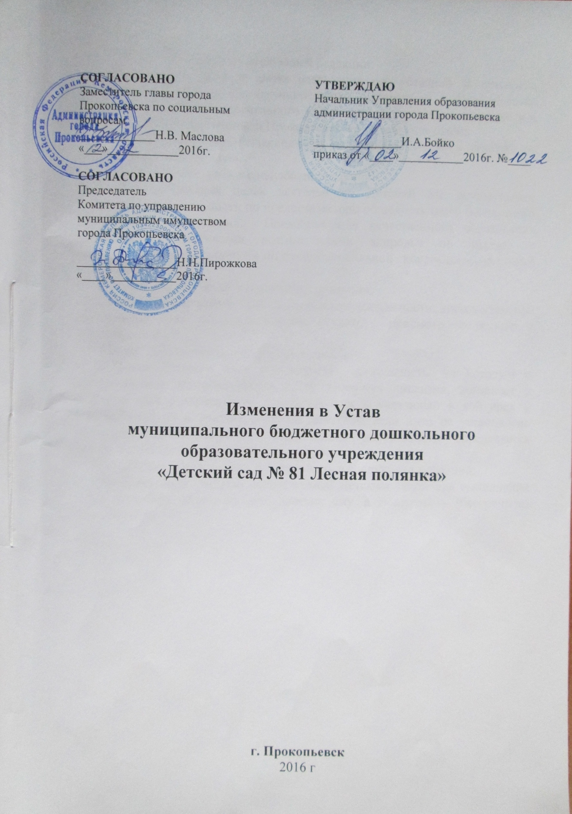

1.Пункт 1.5. изложить в следующей редакции:
«1.5. За Детским садом в целях реализации его уставной деятельности Комитетом по управлению муниципальным имуществом г. Прокопьевсказакрепляется на праве оперативного управления имущество, находящееся в муниципальной собственностиПрокопьевского городского округа.
Земельный участок закрепляется за Детским садом в постоянное (бессрочное) пользование».
2. Пункт 2.4. изложить в следующей редакции:
«2.4. Для достижения целей деятельности Детский сад осуществляет основной вид деятельности по предоставлению общедоступного бесплатного дошкольного образования. Предоставление качественного образования детям с ограниченными возможностями здоровья по зрению с осуществлением деятельности по профессиональной коррекции нарушений развития».
3. Пункт 2.6. изложить в следующей редакции:
«2.6. Осуществление иной, приносящей доход деятельности:дополнительное образование детей (кружки, секции, студии);присмотр за детьми в выходные дни».
4. Пункт 2.7 изложить в следующей редакции:
«2.7. Право Детского сада осуществлять деятельность, на которую в соответствии с законодательством РФ требуется лицензия, возникает у Детского сада с момента ее получения или в указанный в ней срок и прекращается по истечении срока ее действия, если иное не установлено законодательством. Перечень этих видов деятельности определяется законодательством Российской Федерации».
5. Подпункт 6.1.11. пункта 6.1. изложить в следующей редакции:
«6.1.11.Земельный участок, используемый Детским садом для выполнения своих уставных задач, предоставляется ему в постоянное (бессрочное)пользование».

